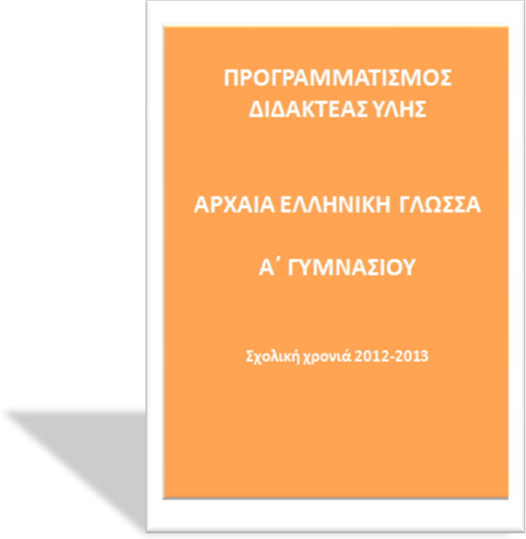
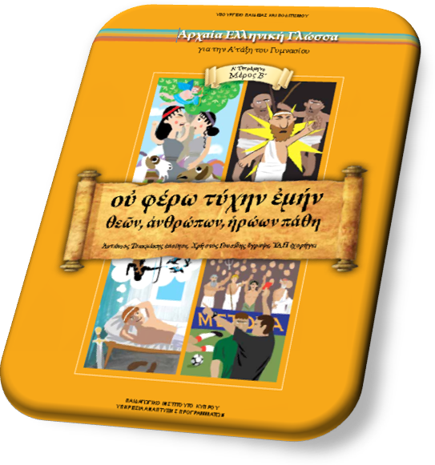

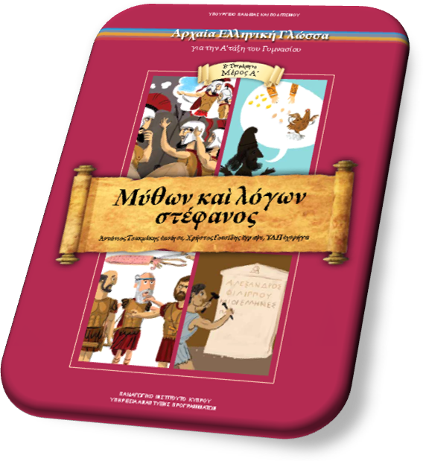

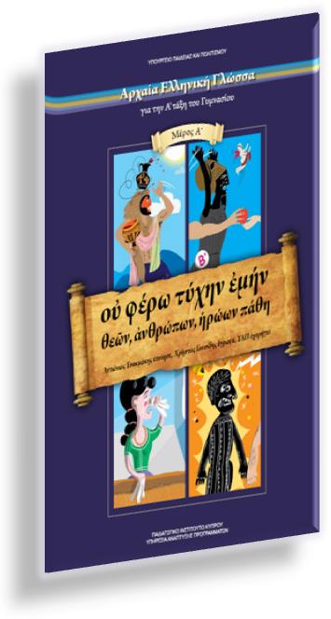

Διδακτικά εγχειρίδια:
-Τσακμάκης Α., Αρχαία Ελληνική Γλώσσα για την Α΄ τάξη του Γυμνασίου ,Oὐ φέρω τύχην ἐμήν - θεῶν ἀνθρώπων, ἡρώων, πάθη, Μέρος Α΄, ΥΑΠ 2012
- Τσακμάκης Α., Αρχαία Ελληνική Γλώσσα για την Α΄ τάξη του Γυμνασίου, Oὐ φέρω τύχην ἐμήν-θεῶν, ἀνθρώπων, ἡρώων, πάθη, Μέρος Β΄, ΥΑΠ 2012
- Τσακμάκης Α. κ.ά., Αρχαία Ελληνική Γλώσσα για την Α΄ τάξη του Γυμνασίου, Οὐ φέρω τύχην ἐμήν-θεῶν, άνθρώπων, ἡρώων, πάθη, Βιβλίο του Καθηγητή, Λευκωσία 2011 (προκαταρκτική ηλεκτρονική έκδοση), http://www.schools.ac.cy/eyliko/mesi/themata/archaia_ellinika/a_gym_glossa.html
- Τσακμάκης Α., Αρχαία Ελληνική Γλώσσα για την Α΄ τάξη του Γυμνασίου, Μύθων καὶ λόγων στέφανος, Μέρος Α΄, ΥΑΠ 2012
- Τσακμάκης Α. κ.ά., Αρχαία Ελληνική Γλώσσα για την Α΄ Γυμνασίου, Μύθων καὶ λόγων στέφανος, Βιβλίο του Καθηγητή, Λευκωσία 2012 (προκαταρκτική ηλεκτρονική έκδοση) http://www.schools.ac.cy/eyliko/mesi/themata/archaia_ellinika/a_gym_glossa.html

α.Το μάθημα της Αρχαίας Ελληνικής Γλώσσας διδάσκεται δύο διδακτικές περιόδους εβδομαδιαίως και στα δύο τετράμηνα.

β.Τα βιβλία του εκπαιδευτικού (σενάρια) αποτελούν πυξίδα για τη νέα διδακτική μεθοδολογία της Αρχαίας Ελληνικής Γλώσσας με βάση το ΝΑΠ και ως εκ τούτου πρέπει να ακολουθούνται .
γ.Είναι πολύ σημαντικό να τηρείται ο ενδεδειγμένος χρόνος διδασκαλίας κάθε ενότητας (τέσσερις περίοδοι), για να εξασφαλιστεί η υλοποίηση των χρονοδιαγραμμάτων. Σε περίπτωση που δεν ολοκληρωθεί η επεξεργασία του κειμένου στην πρώτη διδακτική περίοδο, μπορείτε να αξιοποιήσετε μέρος του διδακτικού χρόνου της δεύτερης διδακτικής περιόδου που προβλέπεται για την ενότητα. Το υπόλοιπο της δεύτερης περιόδου μαζί με τις άλλες δύο αφιερώνονται στις ασκήσεις της ενότητας.

Βιβλίο: Oὐ φέρω τύχην ἐμήν- θεῶν, ἀνθρώπων, ἡρώων, πάθη, Μέρος Α΄
ΕΝΟΤΗΤΕΣ | ΣΕΛΙΔΕΣ | ΠΕΡΙΟΔΟΙ
Εισαγωγή στους τόνους, τα πνεύματα και την υπογεγραμμένη | 5- 9 | 1
ΕΝΟΤΗΤΑ 1: Ἡρακλέους ἀπὸ Δελφῶν μετοικία | Κείμενο: 11- 18  Ασκήσεις: 19- 22 | 1-2  2
ΕΝΟΤΗΤΑ 2: Ἀθηναῖος ἄμουσος καὶ Κορίνθιος | Κείμενο: 25- 31  Ασκήσεις: 32- 36 | 1-2  2
ΕΝΟΤΗΤΑ 3: Πηνελόπη καὶ Ὀδυσσεύς | Κείμενο: 39- 45  Ασκήσεις: 46-49 | 1-2  2
ΕΝΟΤΗΤΑ 4: Δεσπότης δύσκολος καὶ οἰκέτης | Κείμενο: 51- 58  Ασκήσεις: 59- 63 | 1-2  2
ΕΝΟΤΗΤΑ 5: Θεῶν κρίσις | Κείμενο: 65- 71  Ασκήσεις: 72- 75 | 1-2  2
Βιβλίο: Oὐ φέρω τύχην ἐμήν- θεῶν, ἀνθρώπων, ἡρώων, πάθη, Μέρος Β΄
ΕΝΟΤΗΤΑ 6: Θησεὺς ἔφηβος | Κείμενο 4-14  Ασκήσεις 15-21 | 1-2  2
ΕΝΟΤΗΤΑ 7: Χρησμολόγος ψευδοπλαταιεύς | Κείμενο 22-30  Ασκήσεις 31-37 | 1-2  2
ΕΝΟΤΗΤΑ 8: Βουκολικόν | Κείμενο 38-47  Ασκήσεις 48-53 | 1-2  2
ΕΝΟΤΗΤΑ 9: Διόνυσος, Ἀπόλλων καὶ Ποσειδῶν ἐν Ἀττικῇ | Κείμενο 54-67  Ασκήσεις 68-73 | 2  2
ΕΠΑΝΑΛΗΨΕΙΣ ΔΙΑΓΩΝΙΣΜΑΤΑ |  | 5
ΣΥΝΟΛΟ ΠΕΡΙΟΔΩΝ |  | 42

Ο προγραμματισμός για το βιβλίο Μύθων καὶ λόγων στέφανος θα αναρτηθεί αργότερα (Β’ τετράμηνο).

